ESPACIO CURRICULAR: MEDIACIÓN Y CONVIVENCIA
Curso: 6° “B”
Unidad N° 2
Título: Habilidades sociales.
En esta oportunidad conoceremos acerca de las habilidades sociales o habilidades para la vida que son necesarias reconocer y desarrollar para construir una cultura de paz.
Como hemos visto anteriormente, más allá del propio deseo del ser humano de vivir en paz, es necesario trabajar todas las habilidades que nos permitan construir sociedades pacíficas y justas. Es decir, que para que la paz no sea una utopía debe ir acompañada con el compromiso individual y colectivo (persona y sociedad) de transformación de conductas, hábitos, costumbres y leyes para que aquella sea una realidad.

- Mira el video “Habilidades para la vida” y realiza las siguientes actividades:
https://www.youtube.com/watch?v=df-gmdFHxew
- Escribe el significado de Habilidades sociales o habilidades para la vida.
Las **habilidades para la vida** o **habilidades sociales** son un conjunto de capacidades y competencias que permiten a una persona manejar eficazmente las demandas y desafíos de la vida diaria, así como interactuar de manera positiva con los demás. Estas habilidades son fundamentales para el desarrollo personal y social y contribuyen al bienestar emocional, el éxito en las relaciones interpersonales y la adaptación a diferentes entornos y situaciones.

Entre las principales habilidades incluyen :

Comunicación efectiva: La capacidad de expresar ideas, sentimientos y necesidades de manera clara y asertiva, así como escuchar y comprender a los demás.

Empatía:La habilidad de ponerse en el lugar de los demás y comprender sus emociones y perspectivas.

Manejo del estrés y la ansiedad:Técnicas y estrategias para controlar las emociones y enfrentar situaciones estresantes de manera saludable.

Resolución de problemas: La capacidad de identificar problemas, analizar opciones y tomar decisiones informadas para resolverlos.

Toma de decisiones: Evaluar las posibles consecuencias de las decisiones y elegir la opción más adecuada.

Relaciones interpersonales: Desarrollar y mantener relaciones saludables, basadas en el respeto y la confianza mutua.

. Pensamiento crítico:Analizar y evaluar la información y las experiencias para tomar decisiones bien fundamentadas.

Autoconocimiento: Conocerse a uno mismo, incluyendo las propias emociones, valores y metas, lo que facilita la toma de decisiones y el manejo de las emociones

- ¿Qué buscan o cuál es su objetivo? ¿Se nacen con dichas habilidades o se aprende?

tienen como objetivo ayudar a las personas a manejar desafíos diarios, tomar decisiones acertadas, y relacionarse positivamente con los demás para promover su bienestar emocional y social.
No se nace con estas habilidades; se aprenden y desarrollan a lo largo de la vida mediante la experiencia, la educación, y la práctica en diferentes situaciones sociales y personales.

- Elabora un gráfico que mencione y explique cada una de las habilidades.
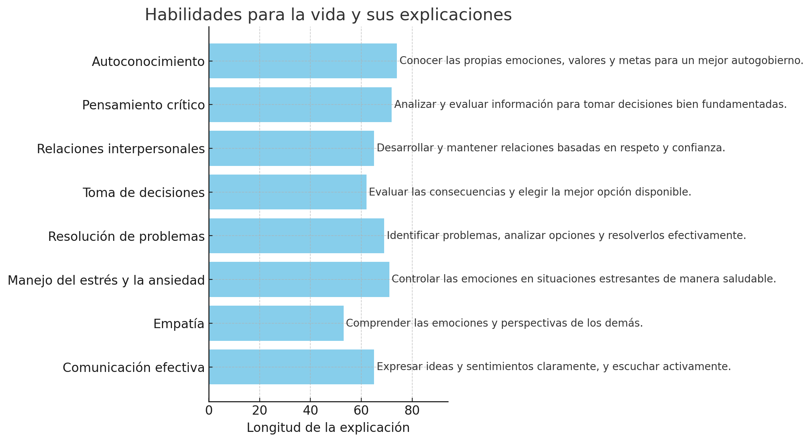
Continuamos aprendiendo sobre Habilidades sociales. Para poder realizar las siguientes actividades, vuelve a leer la guía anterior acerca del concepto, objetivos y enumeración de las habilidades sociales.
- Mira el video "Proyecto de Vida: 10 elecciones para adolescentes" cuyo enlace se adjunta a continuación y realiza los puntos a y b:
https://www.youtube.com/watch?v=dfKpT1lUC3Y
- ¿A qué habilidades hace referencia el video?

El video "Proyecto de Vida: 10 elecciones para adolescentes" hace referencia a habilidades como la toma de decisiones, el autoconocimientoy la resolución de problema

- Elabora una reflexión acerca del contenido del video relacionando el mismo con alguna de las habilidades para la vida (no menos de 5 renglones)
Reflexionando sobre el contenido del video, se destaca la importancia de la toma de decisiones como una habilidad crucial para que los adolescentes construyan un proyecto de vida significativo,Tomar decisiones informadas y conscientes sobre el futuro requiere un profundo autoconocimiento y la capacidad de resolver problemas que se presenten en el camino. Estas decisiones impactan no solo el presente, sino también la dirección y calidad de vida en el futuro, subrayando la responsabilidad de elegir con sabiduría y reflexión en nuestras distintas acciones
Título: La comunicación. Estilos comunicativos.
Como estamos viendo en clase, es necesario trabajar todas las habilidades sociales para el desarrollo integral de la persona y la construcción de sociedades pacíficas y justas. La comunicación asertiva o eficaz es clave para lograr esos objetivos, particularmente en las interacciones cotidianas.
- Mira el PowerPoint “Asertividad. Estilos comunicativos. 6° B” y realiza un gráfico con los conceptos y tipos de estilos comunicativos.
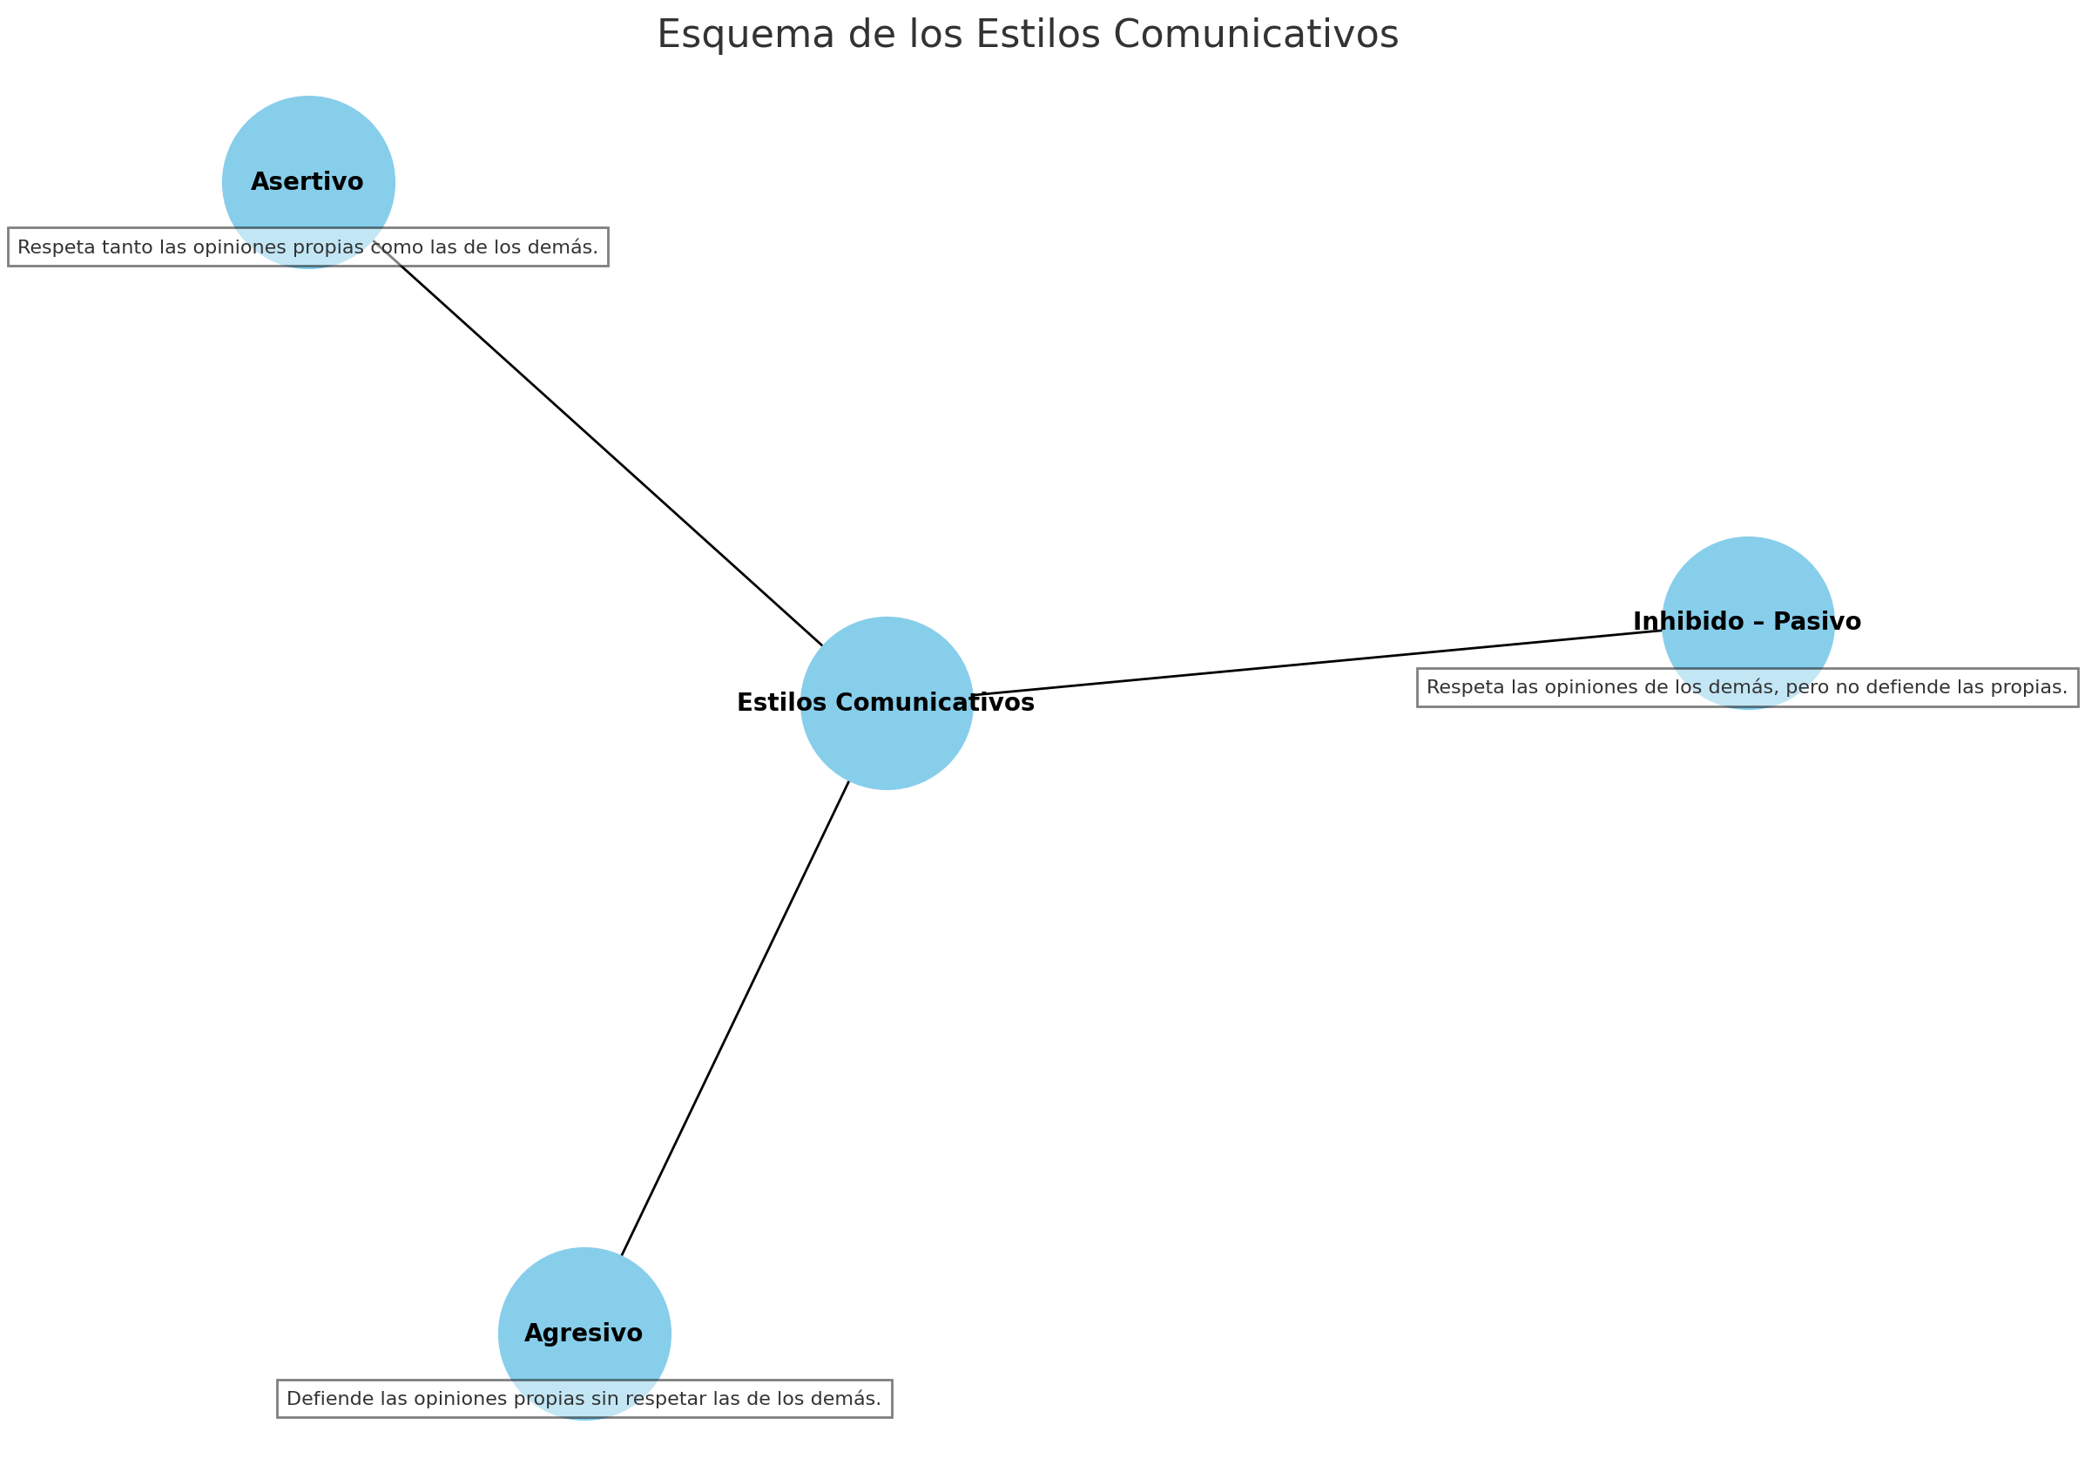

- Mira el video “Rocky VI. Comunicación asertiva” Realiza un análisis del mismo relacionando los temas vistos en el punto anterior (mínimo 5 renglones). Ten presente la actitud y conducta de los personajes
En el video “Rocky VI. Comunicación asertiva”, se observa cómo el personaje principal, Rocky B, utiliza un estilo asertivo de comunicación al dirigirse a su hijo. Rocky defiende sus puntos de vista con firmeza pero sin descalificar ni agredir, respetando tanto sus propios sentimientos como los de su hijo. Este enfoque refleja una actitud de respeto mutuo y autoconfianza, características esenciales de la comunicación asertiva. Contrasta con estilos agresivos o pasivos donde podrían haberse generado conflictos o una falta de resolución efectiva..
https://www.youtube.com/watch?v=PiPOZ63s5Ms
(opcional) https://www.youtube.com/watch?v=Os-Yfp4YXnI
(opcional) https://aceleratucarrera.com/la-importancia-de-una-comunicacion-eficaz/

- Por último, teniendo en cuenta la última lámina del Power Point sobre el comportamiento de una persona asertiva, construye con un compañero un diálogo que refleje un estilo de comunicación asertiva.

La Comunicación

La comunicación es un proceso, un conjunto de acciones en la cual están comprometidos por lo menos dos seres vivos, que se relacionan y mutuamente producen modificaciones, productos de sus interacciones. Por lo tanto, la comunicación es un fenómeno de carácter social que comprende todos los actos mediante los cuales los seres vivos se comunican con sus semejantes para transmitir o intercambiar información. Comunicar significa “poner en común” e implica compartir.
La comunicación humana es un proceso dinámico porque está en continuo movimiento y no se limita a una relación “emisor – receptor”, pues lo roles se intercambian. Esta idea de comunicación circular, deja de lado la idea de causalidad lineal y está basada en feedbacks de acontecimientos, sobre acontecimientos ulteriores. En este sentido, podemos decir también que es bidireccional ya que existe una respuesta en ambas direcciones.
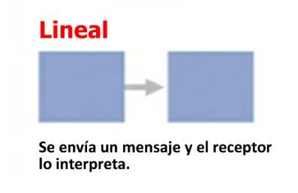
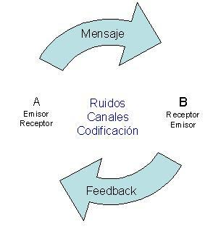

Comunicación Lineal Comunicación Circular
En el proceso comunicacional el emisor y el receptor se influyen mutuamente. Hay un proceso de retroacción en el receptor que “gatilla” hacia el emisor produciendo también retroacción.
Los mensajes circulan al mismo tiempo o sucesivamente ya que, como veremos más adelante, no nos comunicamos solamente con la palabra sino con nuestros gestos, posturas, tonos de voz, etc.
Es importante tener presente el contexto en el que se da la comunicación. Podemos referirnos a un contexto espacial (lugar) y temporal (tiempo determinado). Además, este proceso comunicativo está afectado por un contexto histórico, que es el conjunto de circunstancias que rodean una situación y sin las cuales no se puede comprender correctamente.
Podemos analizar la comunicación humana desde distintas áreas:
- Sintáctica: Se refiere a la transmisión de la información y a los canales que se usan para ello. Por canales entendemos:

- Canales verbales Transmiten información relacionada con el “contenido” de la comunicación. La palabra ocupa aquí el lugar central.
Ejemplo: “Este era un lindo curso hasta que cambiaron el docente” Con estas palabras solo estoy dando información.
- Canales paraverbales Está relacionado con el tono de voz, volumen, ritmo.

- Canales no verbales Nos referimos a los gestos, posturas, movimientos, inclinación de la cabeza, apertura de ojos, colocación o movimientos de manos, que forman parte del proceso de la comunicación.
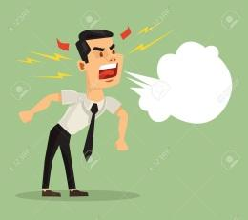
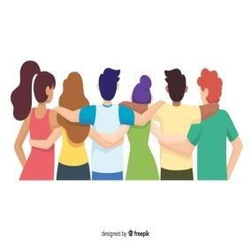
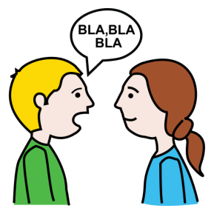
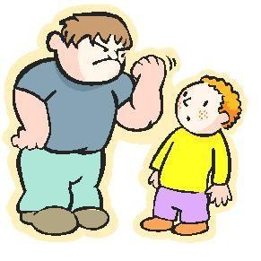

Supongamos que en ejemplo del “lindo curso” el que se expresa es un maestro que fue reemplazado por el actual y utiliza un tono de voz descalificativo acompañado con un movimiento en las cejas. El mensaje puede estar cargado de bronca o resentimiento.
Es por ello que, quién lo dice, cómo lo dice, de qué forma lo dice, a quién se lo dice, qué hace cuando lo dice son preguntas cuyas respuestas nos ofrecen otra mirada, otra “perspectiva” a la información lineal de la clase sobre el “ curso”.
Dentro de la sintáctica, los canales no verbales y paraverbales son los más efectivos para transmitir información acerca de las relaciones que unen a los comunicantes. Por ello decimos que en la comunicación no solo transmitimos un contenido (información) sino también la relación que tenemos con quien nos comunicamos. A ello llamamos “metacomunicar”.
Todos metacomunicamos cuando expresamos un contenido puesto que al mismo tiempo enviamos un mensaje concerniente a la relación.
La comunicación “Cierra la puerta” junto con el aspecto verbal de contenido transmiten mensajes no verbales que definen la relación. Puede expresar una orden, un deseo, una provocación, una súplica, según el tono, la mímica, el contexto en el cual se emite.

- Semántica: Se interesa por la atribución de significado. Si bien es posible que emitamos una frase sintácticamente correcta, carecería de sentido, a menos que el emisor y el receptor acuerden en el significado de lo que se está transmitiendo.
La profesora puede dar una clase brillante sobre determinado tema, empleando frases sintácticamente claras y precisas. Pero hay palabras claves cuyo significado los alumnos desconocen o le adjudican un significado diferente. Esta clase no puede ser compartida, no hay preguntas, no hay inquietudes, no es “significativa” para los alumnos, no pueden establecer relaciones, comienzan a “molestar”, a aburrirse.
Muchos contenidos o palabras “sobre entendidas” se transforman en “mal entendidas”. Presuponemos que el otro comparte con nosotros el significado de nuestras palabras y sin embargo en muchas oportunidades hablamos en códigos diferentes.

- Pragmática. Está relacionado con la conducta. Toda conducta (verbal o no verbal) es comunicación.
Es importante destacar que no es posible no comunicarnos. Si pensamos a la comunicación como una interacción conductual, entonces es imposible no comunicar. Activo o inactivo, hablando o en silencio recepcionamos los mensajes y con palabras o con un gesto o una mirada “respondemos” al emisor quien a su vez “entiende” nuestra comunicación o conducta.
Imaginemos toda la información que obtenemos cuando entramos a un salón de clase y observamos qué hacen los alumnos (algunos conversan, otros están en silencio, en diferentes actitudes; otros se ríen, cuchichean, bostezan o se muestran atentos. Todos se comunican. Todos nos comunican.
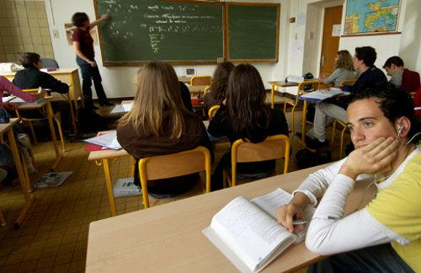

Bibliografía:
Watzlawick P.; Beavin, J.; Jackson, D. Teoría de la comunicación humana. Editorial Herdel. Barcelona 1991

Mensajes TU – Mensajes YO
Mensajes TU
Es la imputación al otro de las propias opiniones, sentimientos y deseos, evaluando la conducta de los demás. Tienen efectos negativos en la propia imagen del interlocutor, obstaculizan la comunicación y dañan la relación. Generalmente se traducen en mensajes de solución como por ejemplo: mandar, ordenar, dirigir, advertir, amenazar, rezongar, sermonear, aconsejar, sugerir. Aunque también pueden transmitirse como mensajes de humillación como juzgar, culpar, criticar, ridiculizar, avergonzar, poner apodos. Un ejemplo de este tipo de mensaje puede ser el que el jefe le da a Ramiro: “Ud. Ramiro es un incompetente, debe aprender de mí para ser un hombre digno de esta empresa y no “un don nadie”
Se trata de expresiones vagas y generalizadas en relación con la conducta y actitud del otro: “siempre estás…”, “vos nunca…”. Estos mensajes obstaculizan la comunicación porque llevan implícito un reproche, no informan y producen en el otro que se ponga a la defensiva.
Mensajes YO
Es la expresión, en primera persona de las opiniones, sentimientos y deseos sin evaluar la conducta de los demás. La importancia de esta actitud es que permite escuchar al otro, promueve la disposición al cambio, no implica una evaluación negativa al interlocutor, permite expresar los sentimientos y necesidades con firmeza y sin agresividad y permite expresar nuestras necesidades y problemas de un modo constructivo. En el ejemplo dado anteriormente, podemos transformarlo en un mensaje yo al decir: “Ramiro, yo creo que con atención puede crecer en esta empresa. Mis iniciativas han sido escuchadas y he logrado buenos resultados. Creo que estar atento a las necesidades de la organización me ayudó y esta experiencia puede serle útil ¿Ud. qué piensa?
Expresan los sentimientos sin culpabilizar a nadie. Comienzan con un “yo” (“yo me siento mal…” “a mí me molesta”) Es decir, que ponemos el acento en los propios sentimientos. Continúa con un “cuando” para expresar la situación concreta que suscita ese sentimiento y finaliza con “me gustaría que la próxima vez…” para solicitar un cambio de conducta concreto.
Escucha activa
Una de las habilidades sociales es la escucha activa, que consiste en un modo de responder a quien nos está hablando y que manifiesta que estamos tratando de comprender lo que está diciendo y sintiendo. Esto no implica acordar con lo que está exponiendo sino tratar de comprenderlo desde el punto de vista de quien habla. Si bien se pueden enseñar una serie de técnicas para la escucha activa, es importante destacar que la posibilidad de desarrollar nuevas habilidades comunicacionales implica tanto la técnica como la sincera disposición a emplearla para comprender lo que nos están diciendo. En definitiva, significa oír y entender a la otra parte y ayudarle a reconocer que nosotros lo entendemos.

¿Por qué escuchar activamente?
- Permite cambiar la actitud de todas las partes
- Ayuda a conseguir información sobre el otro.
- Satisface un interés importante de la otra parte.
- Aumenta la probabilidad de que la otra parte nos escuche a nosotros.
- Mejora la relación.
¿Cómo hacerlo?
- Bajando el volumen a la voz interna. Esto significa evitar juzgar, defender o aconsejar.
- Escuchar con el propósito de aprender.
- Atendiendo los sentimientos y lo que queda sin decir.
- Suprimir distracciones ( externas e internas)
- Demostrar esa escucha a través se tonos de voz, expresiones y gestos, contacto visual y auditivo.
- Preguntar claramente.
- Repetir lo entendido de lo dicho “Entiendo que lo que vos querés decir es que…”
- Evitar hacer referencias a experiencias propias.
¿Cuándo especialmente debemos poner en juego la habilidad de la escucha activa?
- En situaciones emocionales
- Cuando la comunicación es difícil
- Cuando no estamos seguros que entendemos.
- Cuando estamos dando vueltas sin avanzar.
- Cuando el otro no nos está escuchando.

Bibliografía
Programa Nacional de Mediación y convivencia escolar.
Labay,Viviana; Tula, Antonio. Cuadernillo de Redes Alternativas.

